ústav c;: y AV ČR, v. v. i.
C,

Sm ouva o podpoře
Evidenční číslo objednatele;

Ústav geoniky AV ČR, v.v.i.
se sídlem Studentská 1768,708 Ostrava-] *oruba
IČ: 68145535
DIČ: CZ68145535
zřízená Akademií věd České republiky, sv. sídlem Národní 1009/3,117 20 Praha 1 zastoupený ředitelem prof. RNDr. Radim :m Blahetou, CSc,
dále jen „objednatel**

a
D
Li:
.«n donxfíní: <J. i . /i/
'i; /Příloh:

Sprínx Systems, a.s.
se sídlem Výchozí 118/6,147 00 Praha 4 - Podolí
IČ; 26770211
DIČ: CZ26770211
zapsána v obchodním rejstříku vedeným ř lěstským soudem v Praze, oddíl B , vložka 8161 zastoupená místopředsedou představenstv a Jiřím Čž^em
bankovm' spojení; Komerční banka, a.s., Praha 1, č.ú. 277703390297/0100,

osoby oprávněné k jednání ohledně smlou
- smluvních (obchodních); Jiří Čán^^
- technických: Pavel Ježek, dále jen “zhotovitel”
ve věcech

uzavírají dnešního dne ve smyslu ustana vení § 2586 a násl. občanského zákoníku č. 89/2012 Sb. tuto smlouvu o dílo;

článek 1
Předmět díla

Zhotovitel se objednateli zavazuje provádět podporu vybraného SW (maintenance) k zajištění dlouhodobého provozu HPC serveru “Ennp”.

článek II Místo plnění

Podpora bude poskytována prostředky eletó tronického vzdáleného přístupu.

článek III
R )zsah podpory

1. Zhotovitel bude průběžně po celou dobil platnosti smlouvy instalovat po dohodě s objednatelem Ix měsíčně všechny dostupné update operačního systému Linux, instalovat všechny dostupné update a nové verze produktů Intel Cluster Studio (XE), NVIDIA CUDA, MATLAB a ANSYS.

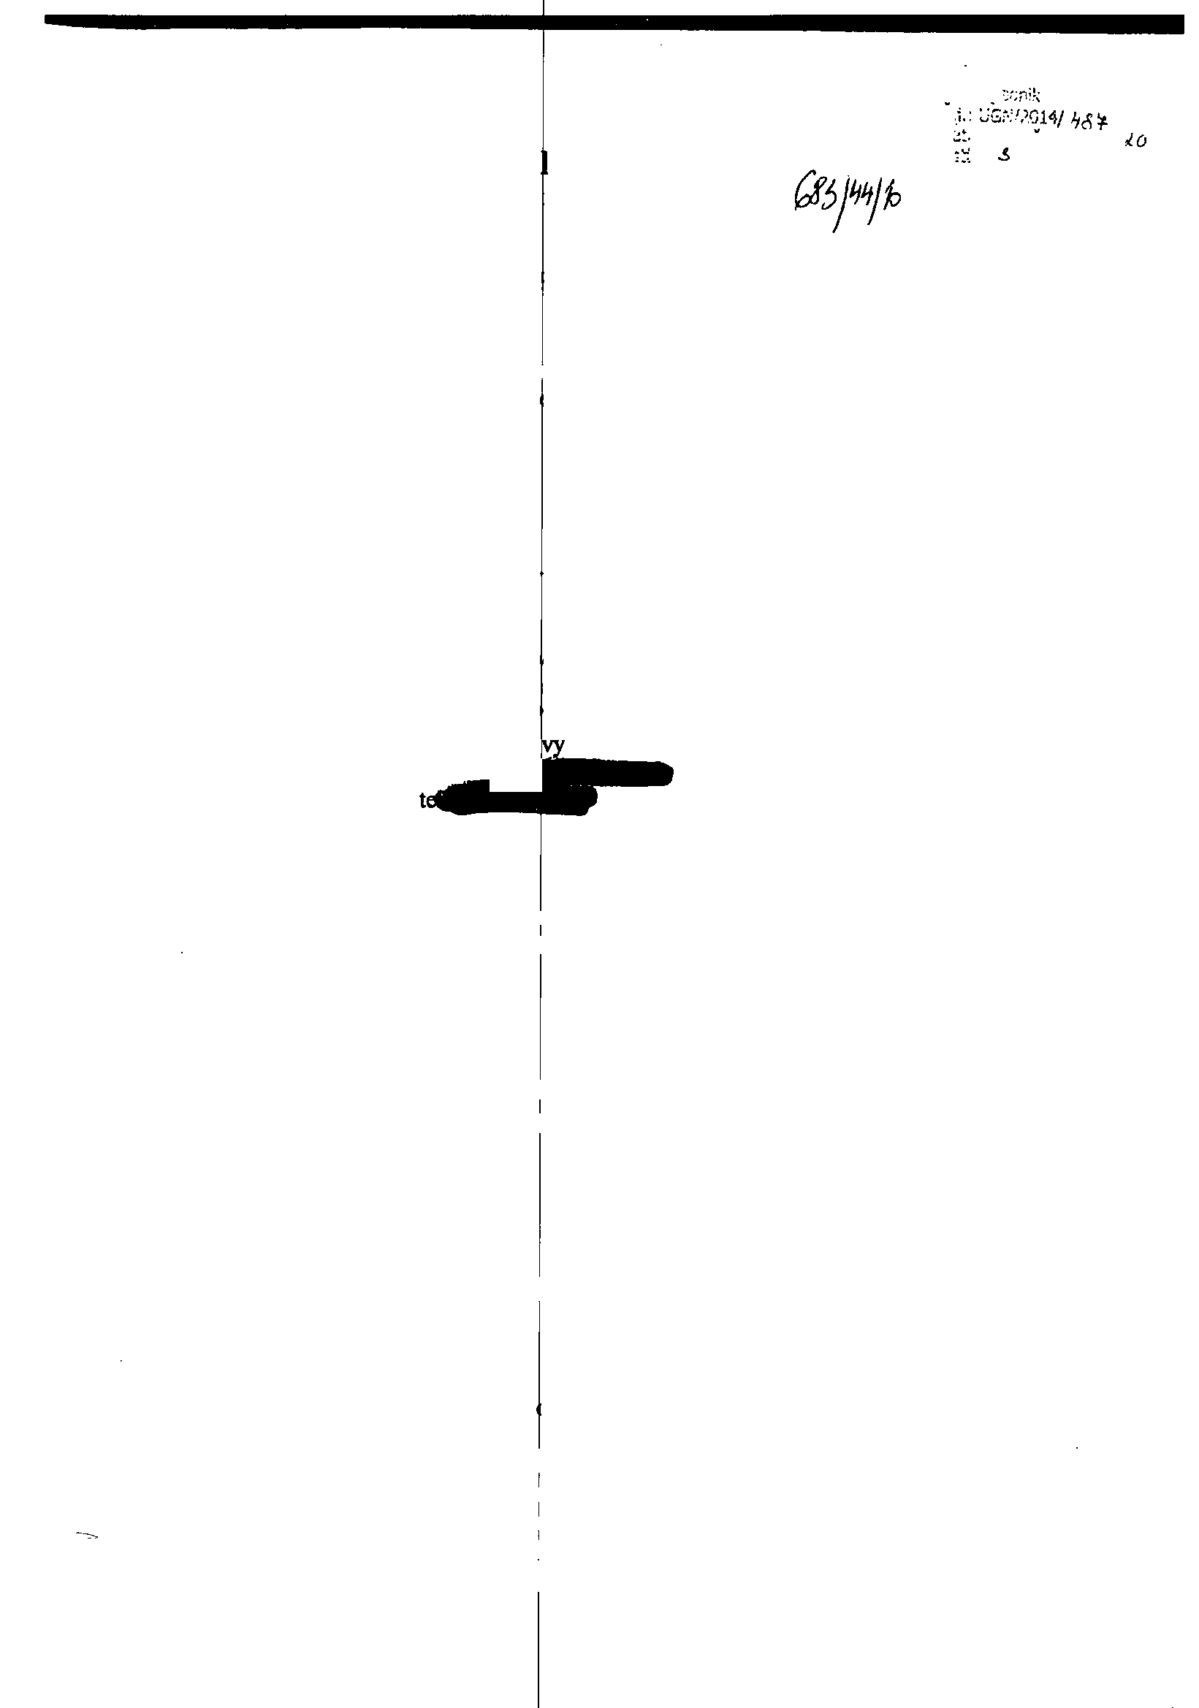K softwarovým a hardwarovým zásah docházet vždy po vzájemné dohodě zho|
ům do systému bude po dobu platnosti této smlouvy ovitele s objednatelem.

\
\
2. Zhotovitel bude dále Ix za měsíc kontrolovat operační systém Linux a systémové logy, aby se \ ' předešlo problémům s HW a zabezpečen m systému a zachovala jeho funkčnost z doby dodám'. ^ J
3. Zhotovitel se zavazuje, že na řešení prob émů provedených instalací zhotovitelem začne pracovat nejpozději do 48 pracovních hodin od na ilášení. Za nahlášení se považuje :
o oznámení problému pracovníkůn kanceláře zhotovitele na telefonním čísle 25I0I4211

v pracovní dny a v pracovní době
od 8:30 do 17 hodin

o potvrzené přijetí elektronické po^ na adrese helpdesk@sprinx.cz

4. Zhotovitel bude na žádost pověřených
rámec služeb poskytovaných dle čl. III o^st. 1,2 a 3.
pracovníků objednatele provádět servisní zásahy nad

Článek IV
Práva a povinnosti při plnění díla

1. Zhotovitel je povinen uskutečňovat dílo podle pokynů objednatele a v souladu s jeho zájmy.
2. Zhotovitel je povinen předávat bez odldadu objednateli věci, které za něho převzal při plnění

díla.
3. Zhotovitel je povinen _zachovávat mlčenlivost o všech údajích, které jsou obsaženy v
podkiadeclt^e kterými přišel při plněni smlouvy do s^ku. Tuto povinnost má zhotovitel bez
časového omezem' i po skončení platnosti smlouvy.
4. Objednatel se zavazuje informovat zhoiovitele neprodleně o všech okolnostech, které by mohly narušit průběh prací v rámci této smlomy a přijmout veškerá nezbytná opatřem' k jejich rychlému
odstranění.

5. Objednatel je povinen zajistit technikov: vzdálený přístup k
serveru.

6. Zhotovitel se zavazuje vést o pracích provedených v rámci smlouvy pracovm' deník.

1. Cena podpory prováděné dle čl. III, ods
2. Podpora poskytovaná podle čl. III ods
práce.
článek v
Cepa dďa, úhrada

. 1,2 a 3. je 2.500,- Kč bez DPH za kalendářní měsíc.
:. 4 bude účtována částkou 950 Kč bez DPH za hodinu

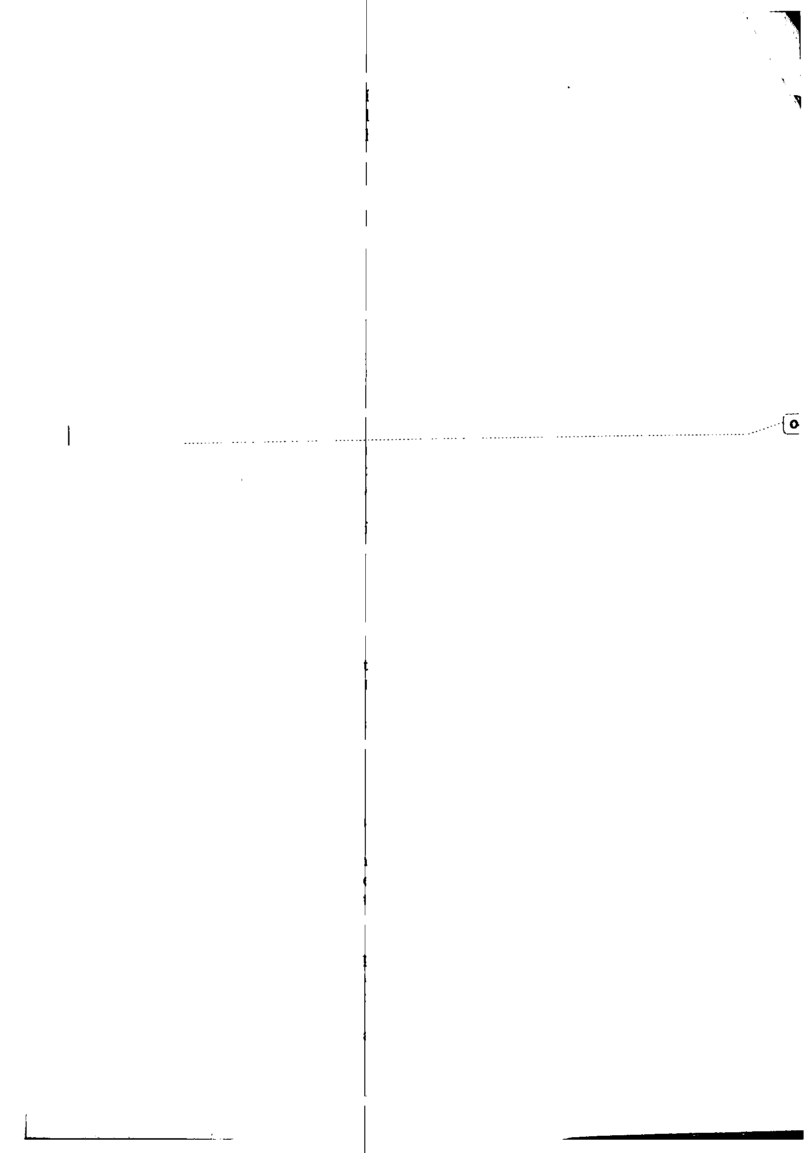3. Platba bude objednatelem hrazena na základě zhotovitelem předložených faktur splatných do 14
dnů od data jejich vystavení. Faktury budou vystavovány vždy k poslednímu dni běžného měsíce.

článek VI
Odpovědnou t smluvních stran, pokuty

1. Zhotovitel poskytuje na práce proveder é v rámci správy záruku 1 rok ode dne provedení práce.
2. Zhotovitel neručí za vady způsobené n íodbomou nebo chybnou obsluhou a za prokazatelné vady
softwaru nebo telekomunikačních pros ředků.
3. V případě, ze zhotovitel jedná v rozporu s touto smlouvou či zájmy objednatele, může mu být
objednatelem uložena pokuta až do výše 2 500 KČ (100 KČ za každý den prodlení) měsíčně. Pokuta může být uložena pouze v >řípadě, že objednatel zhotovitele písemně upozornil a zhotovitel vady svého plnění či posti pu neodstranil ani v přiměřené lhůtě, kterou mu k tomu objednatel určil. Současně v tomto pří]>adě může objednavatel odstoupit od smlouvy s okamžitou
platnosti.
4. Při prodlení s placem'm faktury objedn itel zaplatí pokutu ve výši 100 KČ za každý den prodlení.

Smlouva o diio - strana I t &I
L

článek VII Závěrečná ustanoveni

1. Změnu smlouvy lze provést pouze pís emnou formou za souhlasu obou smluvních stran.
2. Vztahy neupravené touto smlouvou s; řídí obchodním zákoníkem a dalšími příslušnými Českými právními předpisy.
3. Smlouva nabývá platnosti dnem podpisu smluvmch stran a účinnosti dne 1.1.2014.
4. Smlouva se vyhotoAoije ve třech exemplářích s platností originálu, z nichž objednatel obdrží dvě a zhotovitel jedno vyhotovem'.

5. Smlouva se sjednává na dobu 1 roku
účinností od 1.1.2014 do 31.12.2014.

6. Smluvm' strany prohlašují, že tato imlouva byla sepsána dle jejich svobodné vůle a nebyla uzavřena v tísni.
I

V Ostravě, dne
1 3 .03.20K

V Praze, dne

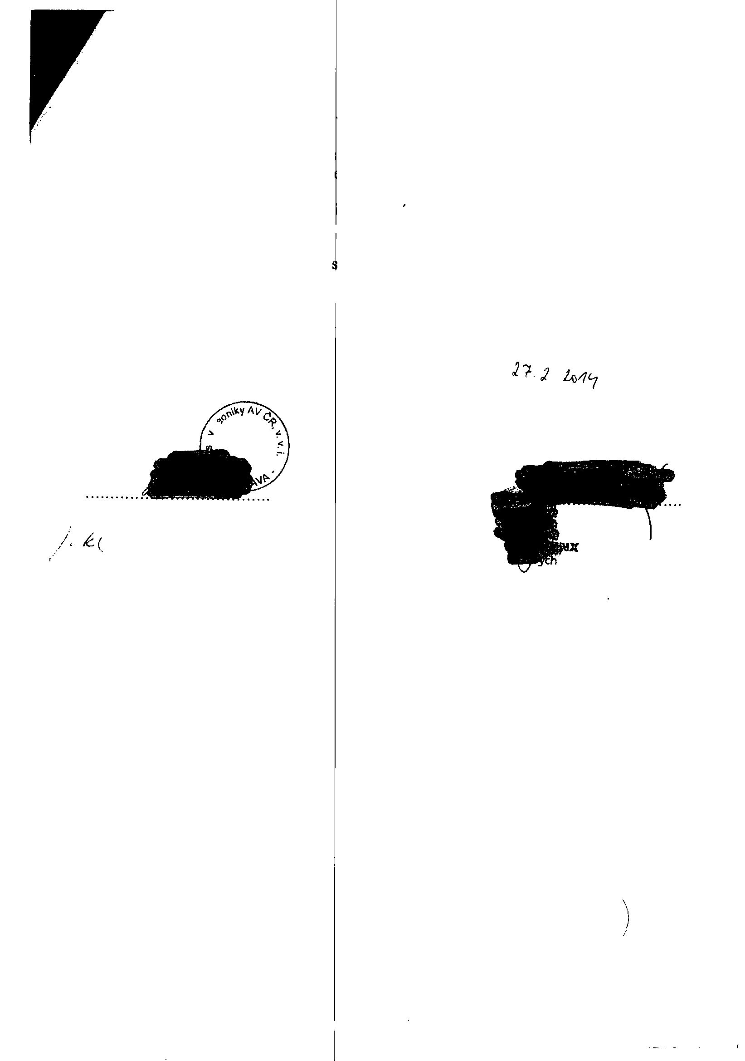

cř
B

za objednatele za zhotovitele

Systems, k.s.
02( 6, Praha 4 147 00 tel.: +420 251 0H2U
fax: +420 251 014 200 www.spnnx.c2

Smlouva o dílo * strana 3 ze 3
Li

ústav gconiky AV QR, v. v. i. Č.j.; U6N/2014//Jl»V
Datum doručení:-/i 4^ .jLOfo

Lis.
/Příloh: o

Dodatek č. 1 ke smllouvě o podpoře ze dne 13. 03.2014

Evidentní číslo objednatele: 683/44/10

uzavřené podle § 2586 a násl. zákom č. 89/2012 Sb., občanský zákoník, ve znění pozdějších předpisů (dál: jen „Občanský zákoník”) mezi

Zhotovitel:
Se sídlem:
S prinx Systems, a.s.
\ Výchozí 118/6, 147 00 Praha 4 -Podolí

Zapsaná v obchodním rejstříku vedeném Městským soudem v Praze, oddíl B, vložka 8161

IČ:
DIČ; Zastoupena; Zmocněnci;

Bankovní spojení;
26770211
C :Z26770211. je plátcem DPH
J iřím Čápem, místopředsedou představenstva
J iří Čáp - ve věcech smluvních (obchodních) J iří Jinger - ve věcech technických
Komerční banka, a. s., Praha, č.ú. 27-7703390297/0100

Objednatel: Se sídlem;
lístav geoniky AV ČR, v. v. i.
Studentská 1768, 708 00 Ostrava - Porubá

Registrovaná v Rejstříku veřejných vjfzkumných institucí, vedeném MŠMT Praha, spis. zn.
I
17113/2006-34/ÚGN.
IČ; ^8145535

DIČ:
Zastoupen: Zmocněnci;

Bankovm' spojem'; (dále jen „zhotovitel”)
C Z68145535, je plátcem DPH
prof. RNDr. Radimem Blahetou, CSc., ředitelem Ii ig. Lenka Jaskulová - ve věcech smluvmch FNDr. Ondřej Jakl, CSc. - ve věcech technických ťNB Ostrava, č. účtu 10427761/0710



V souladu s čl. VIL, 1 výše uvedené smlouvy se tímto dodatkem č. 1 mění text ČL VII, odst. 5 výše uvedené smlouvy následovně:

Článek VII.

5. Platnost smlouvy se prodlužuje ná dobu 12 měsíců s účinností od 1. 1. 2015 do 31. 12
2015. I

Tento dodatek č. 1 ke smlouvě je vyhotoven ve čtyřech stejnopisech s platností originálu, z nichž každá ze smluvních stran obdípí dva stejnopisy.

1

Ostatní části smlouvy zůstávají v planoáti beze změny.

V Ostravě, dne 1 8 .11. 2014

Za objednatele:
V Praze, dne W-f-f

Za zhotovitele:

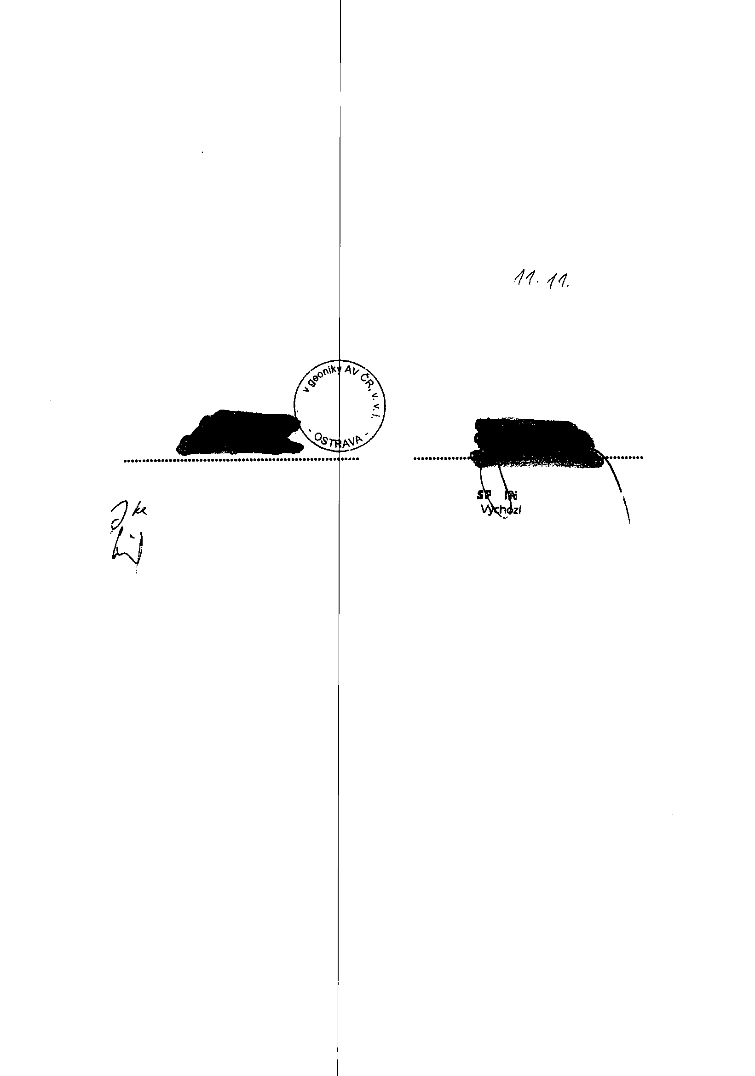

s
co
o

*Ri IX Systems, a.s.'
6, Praha 4 147 00 tel: +420 251 0U2U
fax: +420 251 014 200
www.sprjnx.c2

2

tu (ysmois/^óu

Dodatek č. 2 ke smlou vě o podpoře ze dne 13.03.2014
Evidenční ífíslo objednatele: 683/44/10

uzavřené podle § 2586 a násl. zákona č. 89/2012 Sb., občanský zákoník, ve znění pozdějších předpisů (dále Jejn „Občanský zákoník") mezi

Zhotovitel:
Se sídlem:
Sprinx Systems, a.s.
Výchozí 118/6,147 00 Praha 4 -Podolí

Zapsaná v obchodním rejstříku vedeném Městským soudem v Praze, oddíl B, vložka 8161

IČ:
DIČ: Zastoupena: Zmocněnci:
26770211
CZ2 67702 lije plátcem DPH
Jiřin Čápem, místopředsedou představenstva
Jiří Čáp - ve věcech smluvních (obchodm'ch)

Jiří
inger - ve věcech technických

Bankovní spojení:
KontierČní banka, a. s., Praha, č.ú. 27-7703390297/0100

Objednatel:
Se sídlem:
Ústi tv geoniky AV ČR, v. v. i.
Štuc entská 1768, 708 00 Ostrava - Porubá

Registrovaný v Rejstříku veřejných výzklumných institucí, vedeném MŠMT Praha, spis . zn.
I
17113/2006-34/ÚGN.
IČ: 68145535

DIČ: Zastoupen: Zmocněnci:

Bankovní spojení:
(dále jen „zhotovitel^)
CZ68145535, je plátcem DPH
prof. RNDr. Radimem Blahetou, CSc., ředitelem Ing. Lenka Jaskulová - ve věcech smluvních RNDr. Ondřej Jakl, CSc. - ve věcech technických ČNH Ostrava, č. účtu 10427761/0710

V souladu s čl. VIL, 1 výše uvedené smlouvy se tímto dodatkem č. 2 měm' text čl. VII, odst. 5 výše uvedené smlouvy následovně:

Článek VII.

5. Platnost smlouvy se prodlužuje na dobu 12 měsíců s účinností od 1. 1. 2016 do 31. 12.
2016.

Tento dodatek č. 2 ke smlouvě je vyhctoven ve čtyřech stejnopisech splatností originálu, z nichž každá ze smluvních stran obdrží dva stejnopisy.

Ostatní části smlouvy zůstávají v planost beze změny.

V Ostravě, dne
' 9.12.2015
V Praze, dne

loir"

Za objednatele: ^vaí:^ Za zhotovitele: SP??!WJí Syjtems;
aP V''y.:ho,cí 6. Pr,ih,i ■; |./? m tel.; +*420 :,-5l 0 1 •: 2 i )
/ o w.w.',spnnx.c2 v

5 ,čj
fax; ^^20 2S I 0i-l\200
J

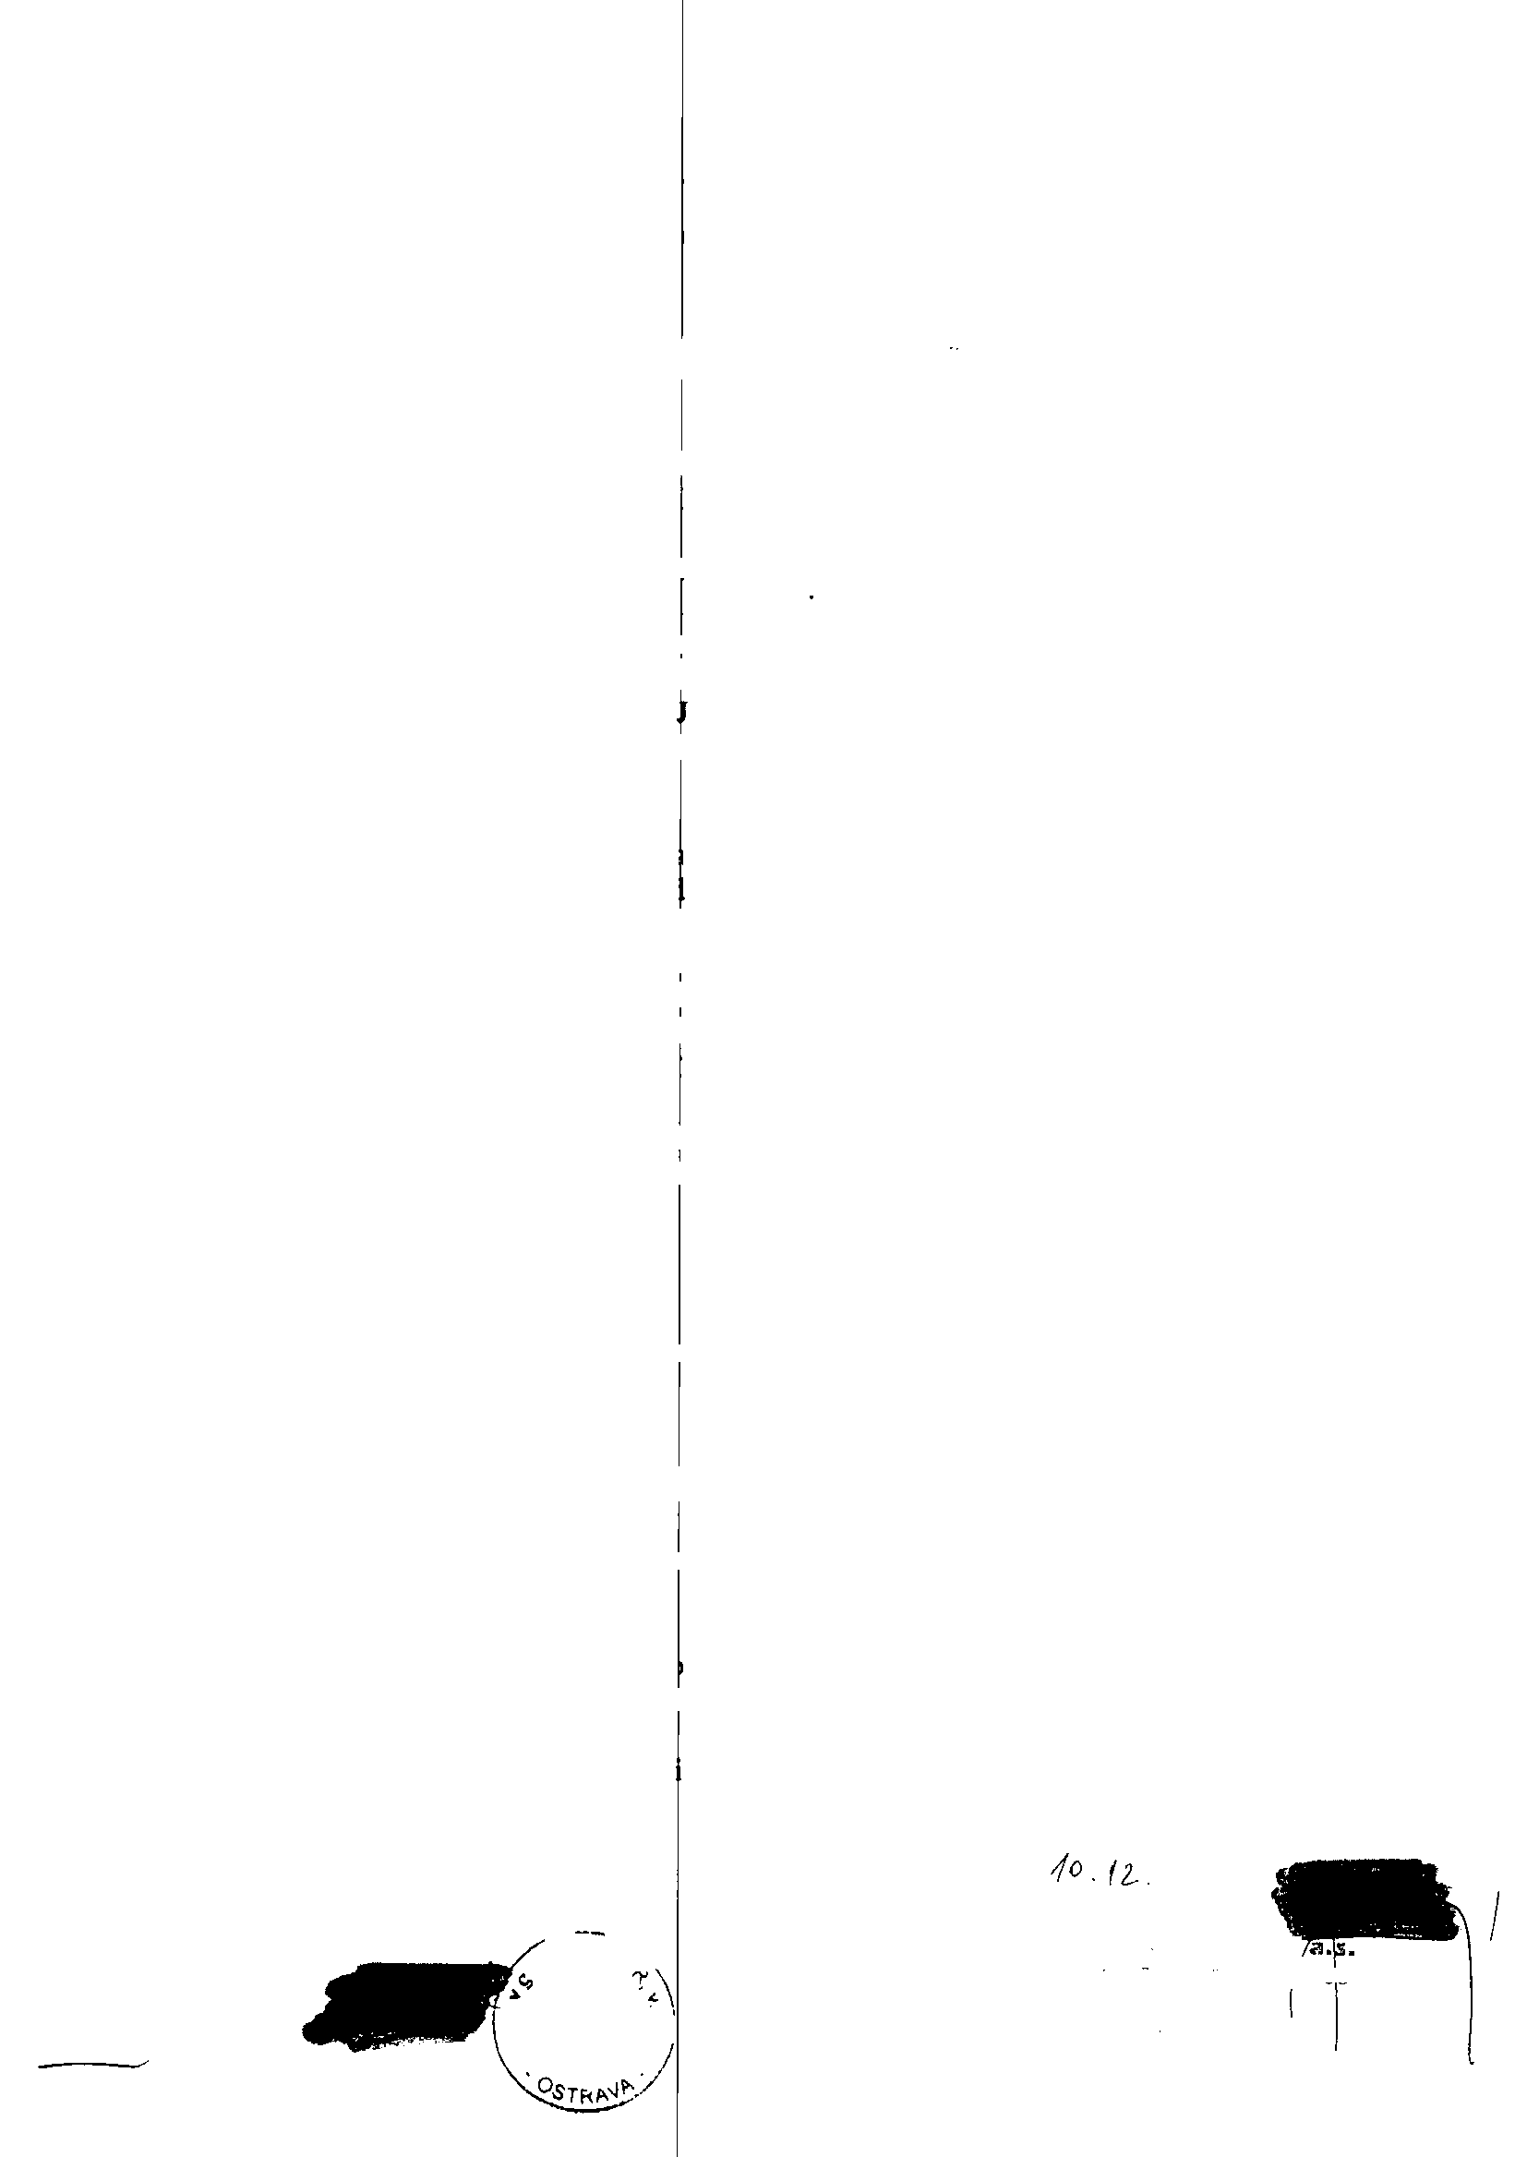
6-

čj.;ClGN/20l7,/<6

Dodatek č. 3 ke smlouvě o podpoře ze dne 13. 03. 2014
Evidenční číslo objednatele: 683/44/10

uzavřené podle § 2586 a násl. zákona č. Í9/2012 Sb., občanský zákoník, ve znění pozdějších předpisů (dále jer I „Občanský zákoník“) mezi

Zhotovitel:
Se sídlem:
Sprinx Systems, a.s.
Výchozí 118/6, 147 00 Praha 4 -Podolí

Zapsaná v obchodním rejstříku vedeném Městským soudem v Praze, oddíl B, vložka 8161

IČ: DIC: Zastoupena: Zmocněnci:

Bankovní spojení:

Objednatel:
Se sídlem:
2677b211
CZ2p70211, je plátcem DPH
Jiřím Čápem, místopředsedou představenstva Jiří (!áp - ve věcech smluvních (obchodních) Jiří Jinger - ve věcech technických
Komerční banka, a. s., Praha, č.ú. 27-7703390297/0100

Ústa^ geoniky A V ČR, v. v. i.
Stud :ntská 1768, 708 00 Ostrava - Porubá

Registrovaný v Rejstříku veřejných výzkúmných institucí, vedeném MŠMT Praha, spis . zn.
17113/2006-34/ÚGN. I
IČ: 6814(5535

DIČ: Zastoupen: Zmocněnci:

Bankovní spojení:
(dále jen ,,zhotovitel“)
CZ68145535, je plátcem DPH
prof. RNDr. Radimem Blahetou, CSc., ředitelem Ing. Lenka Jaskulová - ve věcech smluvních RNDr. Ondřej Jakl, CSc. - ve věcech technických ČNB Ostrava, č. účtu 10427761/0710

V souladu s čl. VIL, 1 výše uvedené smlduvy se tímto dodatkem č. 3 mění text čl. VII, odst. 5 výše uvedené smlouvy následovně: |

Článek VII.

5. Platnost smlouvy se prodlužuje na dcbu 12 měsíců s účinností od 1. 1. 2017 do 31. 12.
2017.

Tento dodatek č. 3 ke smlouvě je vyholtoven ve čtyřech stejnopisech s platností originálu, z nichž každá ze smluvních stran obdrží qva stejnopisy.

Ostatní části smlouvy zůstávají v planostiJ beze změny.

V Ostravě, dne
16.01. Z0I7
V Praze, dne
íQ 12

Za ob^nateíé^' Za zhotovitele:
i ^

.-'''V iř'.• / .ír:'?í7v* 5;. t a.i.

kX-.

I
'• / 00

Oi Oi-1 Ji'0 1

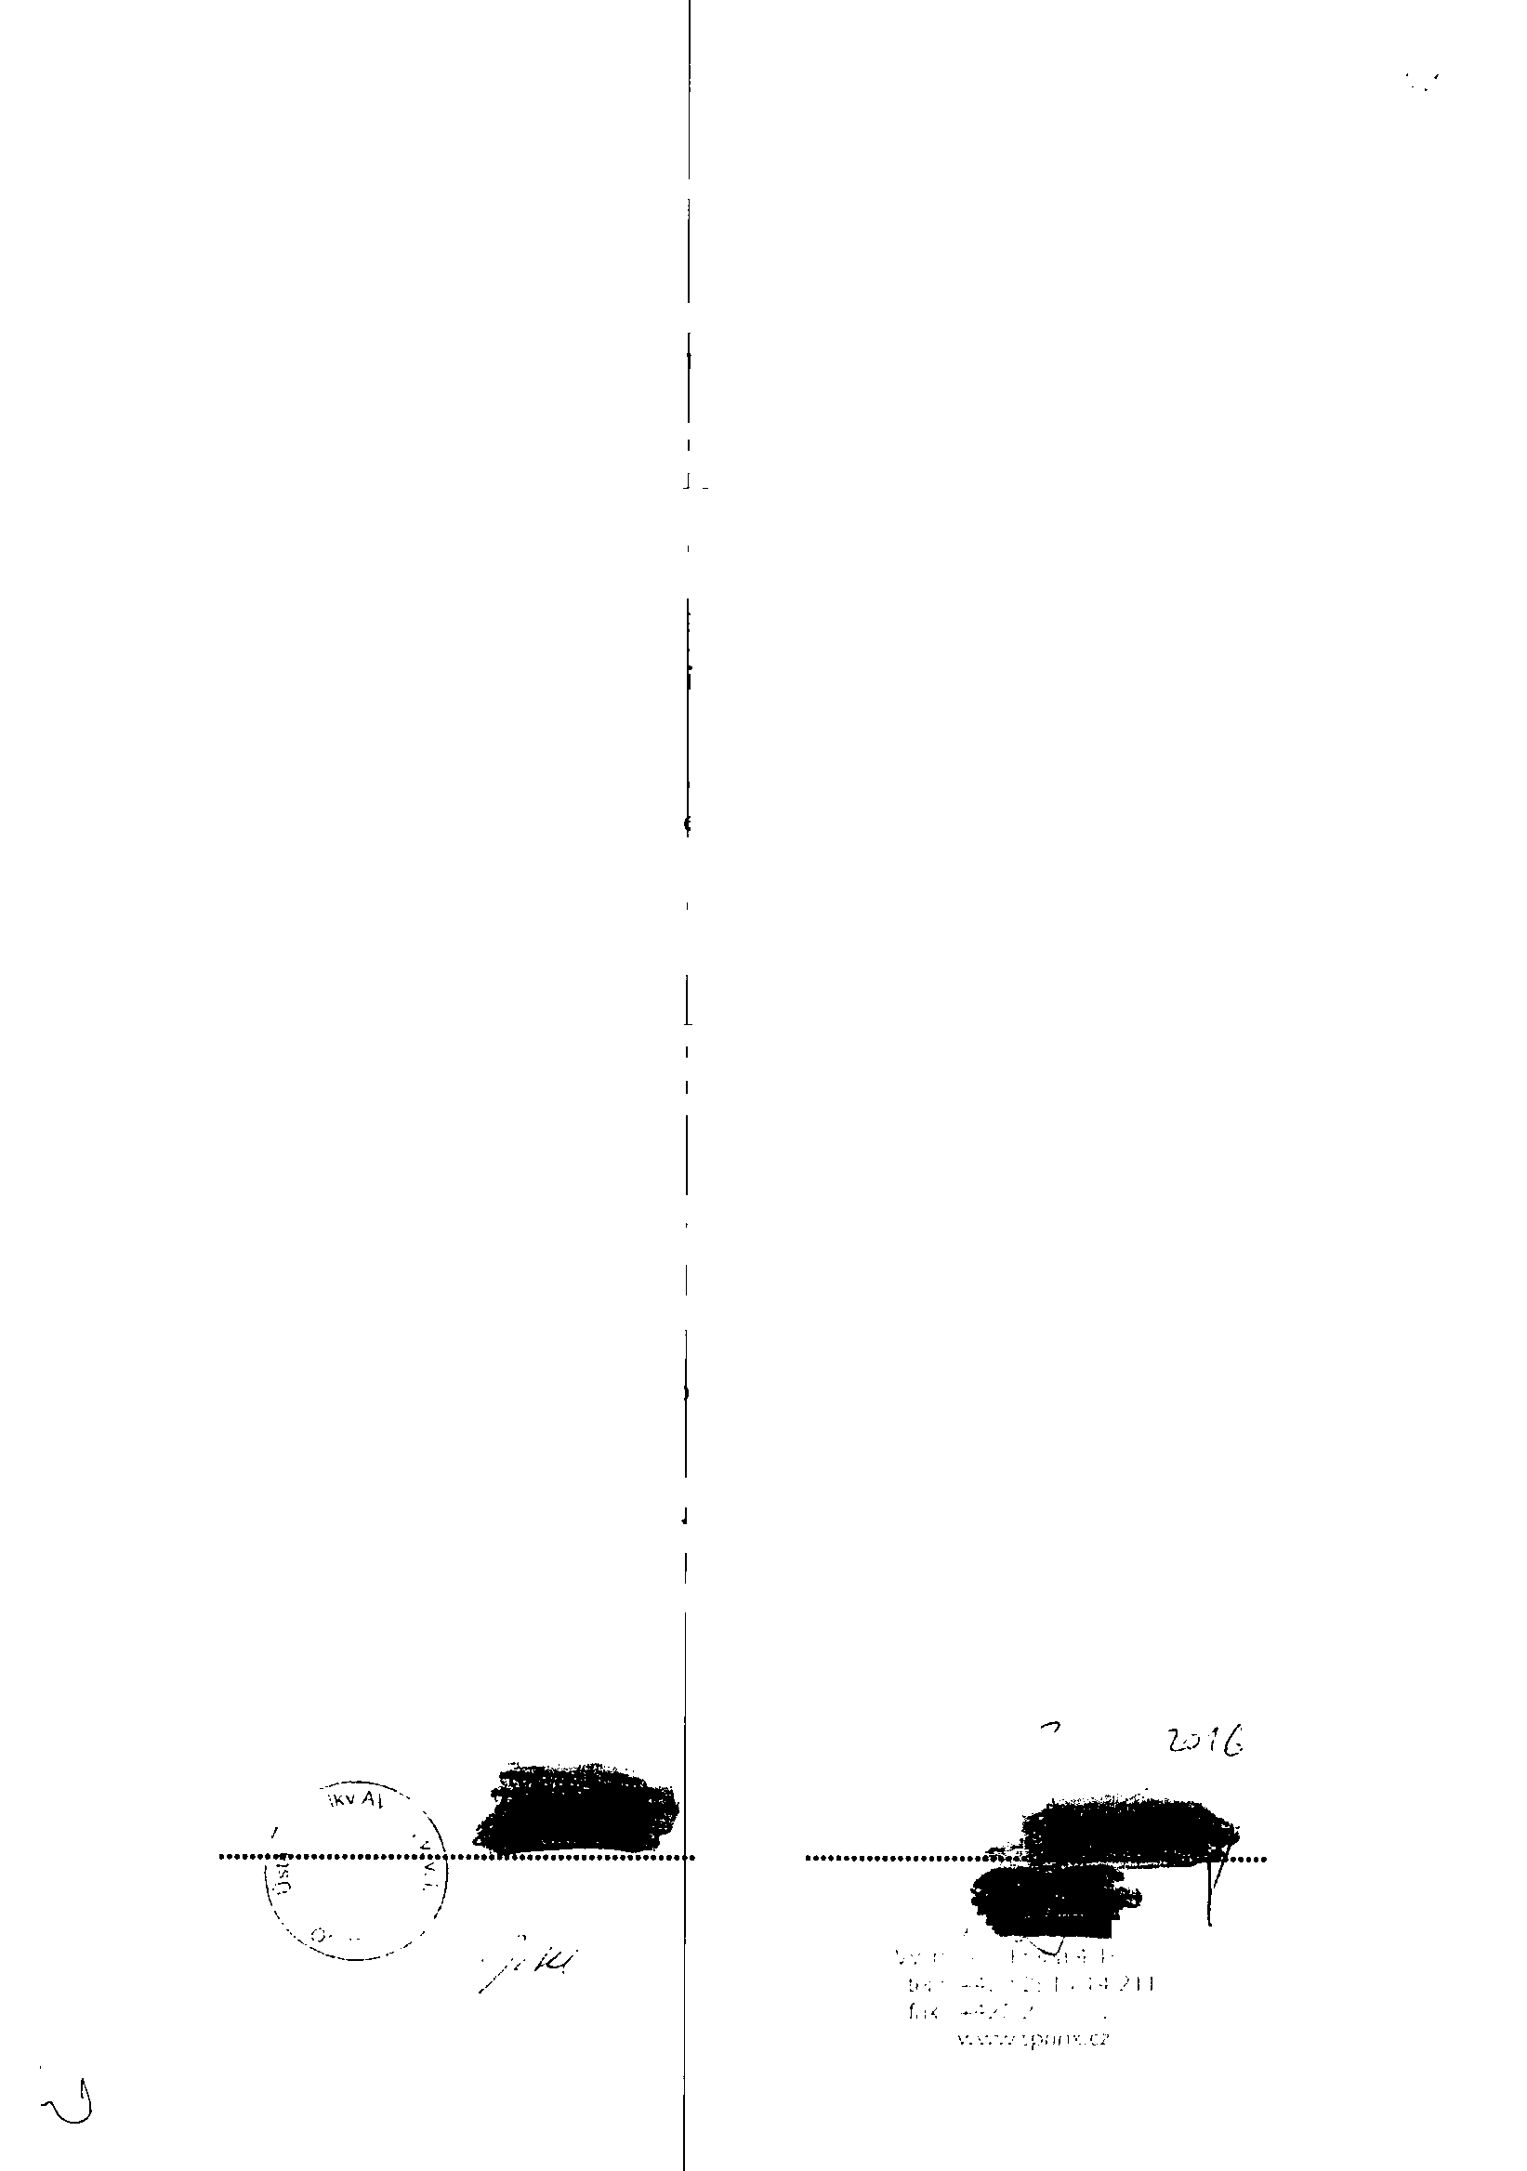
V

C4.;ůa«20l7//^ó^

Dodatek č. 4 ke smlouvě o podpoře ze dne 13. 03. 2014
Evidenční číslo objednatele: 683/44/10

uzavřené podle § 2586 a násl. zákona č 89/2012 Sb., občanský zákoník, ve zněni pozdějších předpisů (dále ji ;n „Občanský zákoník") mezi

Zhotovitel:
Se sídlem;
SpHnx Systems, a.s.
Výchozí 118/6, 147 00 Praha 4 -Podolí

IC: DIČ:
Zapsaná v obchodním rejstříku vedenénj Městským soudem v Praze, oddíl B, vložka 8161
26770211
CZ 26770211, je plátcem DPH

Zastoupená; Zmocněnci:

Bankovní spojení: (dále jen „zhotovitel“)

Objednatel:
Se sídlem:
Jiřin Čápem, místopředsedou představenstva Jiří Čáp - ve věcech smluvních (obchodních) Jiří Jinger - ve věcech technických
Konerční banka, a. s., Praha, č.ú. 27-7703390297/0100

Ůsi av geoniky AV ČR, v. v. i.
Studentská 1768, 708 00 Ostrava - Porubá

Registrovaná v Rejstříku veřejných výzkumných institucí, vedeném MŠMT Praha, spis. zn.
17113/2006-34/ŮGN.

IČ; DIČ: Zastoupen: Zmocněnci:

Bankovní spojení:
(dále jen „objednatel“)
68 45535
CZl68145535, je plátcem DPH
Ing. Josefem Foldynou, CSc., ředitelem
Ing. Lenka Jaskulová - ve věcech smluvních
Rh Dr. Ondřej Jakl, CSc. - ve věcech technických
Č>B Ostrava, č. účtu 10427761/0710

V souladu s čl. V'II., l výše uvedené smlouvy se tímto dodatkem č. 4 mění text čl. VII, odst. 5 výše uvedené smlouvy následovně:

článek VII.

5. Platnost smlouvy se prodlužuje na
2018.
Hobu 12 měsíců s účinností od 1. 1. 2018 do 31. 12.


Tento dodatek č. 4 ke smlouvě je vyhotoven ve čtyřech stejnopisech splatností originálu, z nichž každá ze smluvních stran obdrži dva stejnopisy.

1

Ostatní části smlouvy zůstávají v platnosti beze změny.

V Ostravě, dne
-7,12. 2017

V Praze, dne
^f), -u ■2c

Za objednatele: Za zhotovitele:

C/•S'ip' CJ>
i 3
i ^

• /
\- - / /

/
i PRINX Systems, a.s.
j^chozí 6. Praha

/

147 00

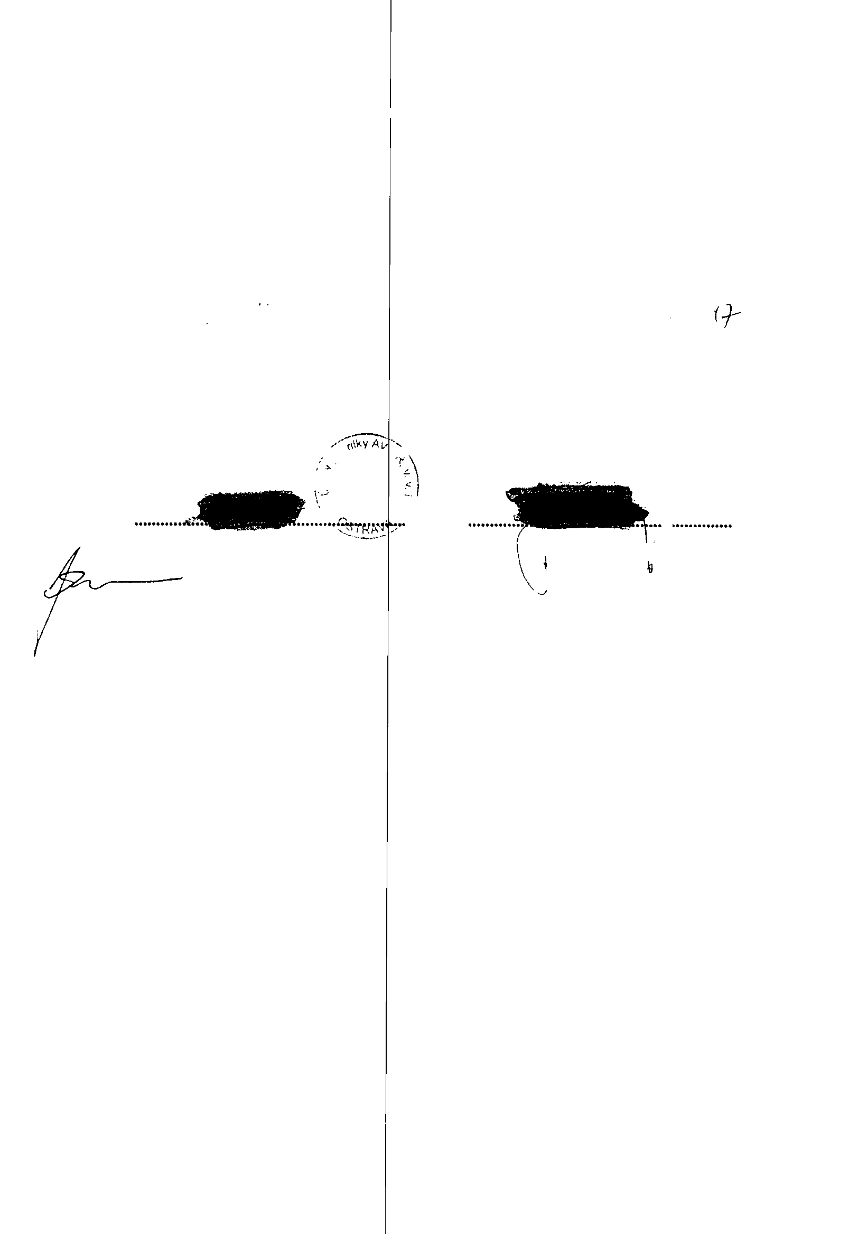Itei.: +420 251 014 211 fax; +420 251 014 200
www.spr)nx.c2

2

/

č.i.:UGN/2018/

Dodatek č. 5 ke smlo ivě o podpoře ze dne 13.03. 2014
Evidenčn číslo objednatele: 683/44/10

uzavřené podle § 2586 a násl. zákona Č . 89/2012 Sb., občanský zákoník, ve znění pozdějších
předpisů (dále J en „Občanský zákoník**) mezi

Zhotovitel:
Se sídlem:
Spjrínx Systems, a.s.
Údolní 212/1, 147 00 Praha 4 - Braník

Zapsaná v obchodním rejstříku vedeném Městským soudem v Praze, oddíl B, vložka 8161

IČ: DIČ: Zastoupena: Zmocněnci:

Bankovní spojení:
26770211
CZ26770211, je plátcem DPH
Jiřím Čápem, místopředsedou představenstva Jiří Čáp - ve věcech smluvních (obchodních) Jiří Jinger - ve věcech technických
Komerční banka, a. s., Praha, č.ú. 27-7703390297/0100

Objednatel:
Se sídlem:
Ústav geoníky AV ČR, v. v. i.
Sti identská 1768,708 00 Ostrava — Porubá

Registrovaná v Rejstříku veřejných vý^umných institucí, vedeném MŠMT Praha, spis. zn.
17113/2006-34/ÚGN.
IČ: 68145535

DIČ: Zastoupen: Zmocněnci:

Bankovní spojeni:
(dále jen „zhotovitel**)
CZ68145535, je plátcem DPH
In l‘ Josefem Foldynou, CSc., ředitelem InLenka Jaskulová - ve věcech smluvních RlJDr. Ondřej Jakl, CSc. - ve věcech technických ČNB Ostrava, č. účtu 10427761/0710

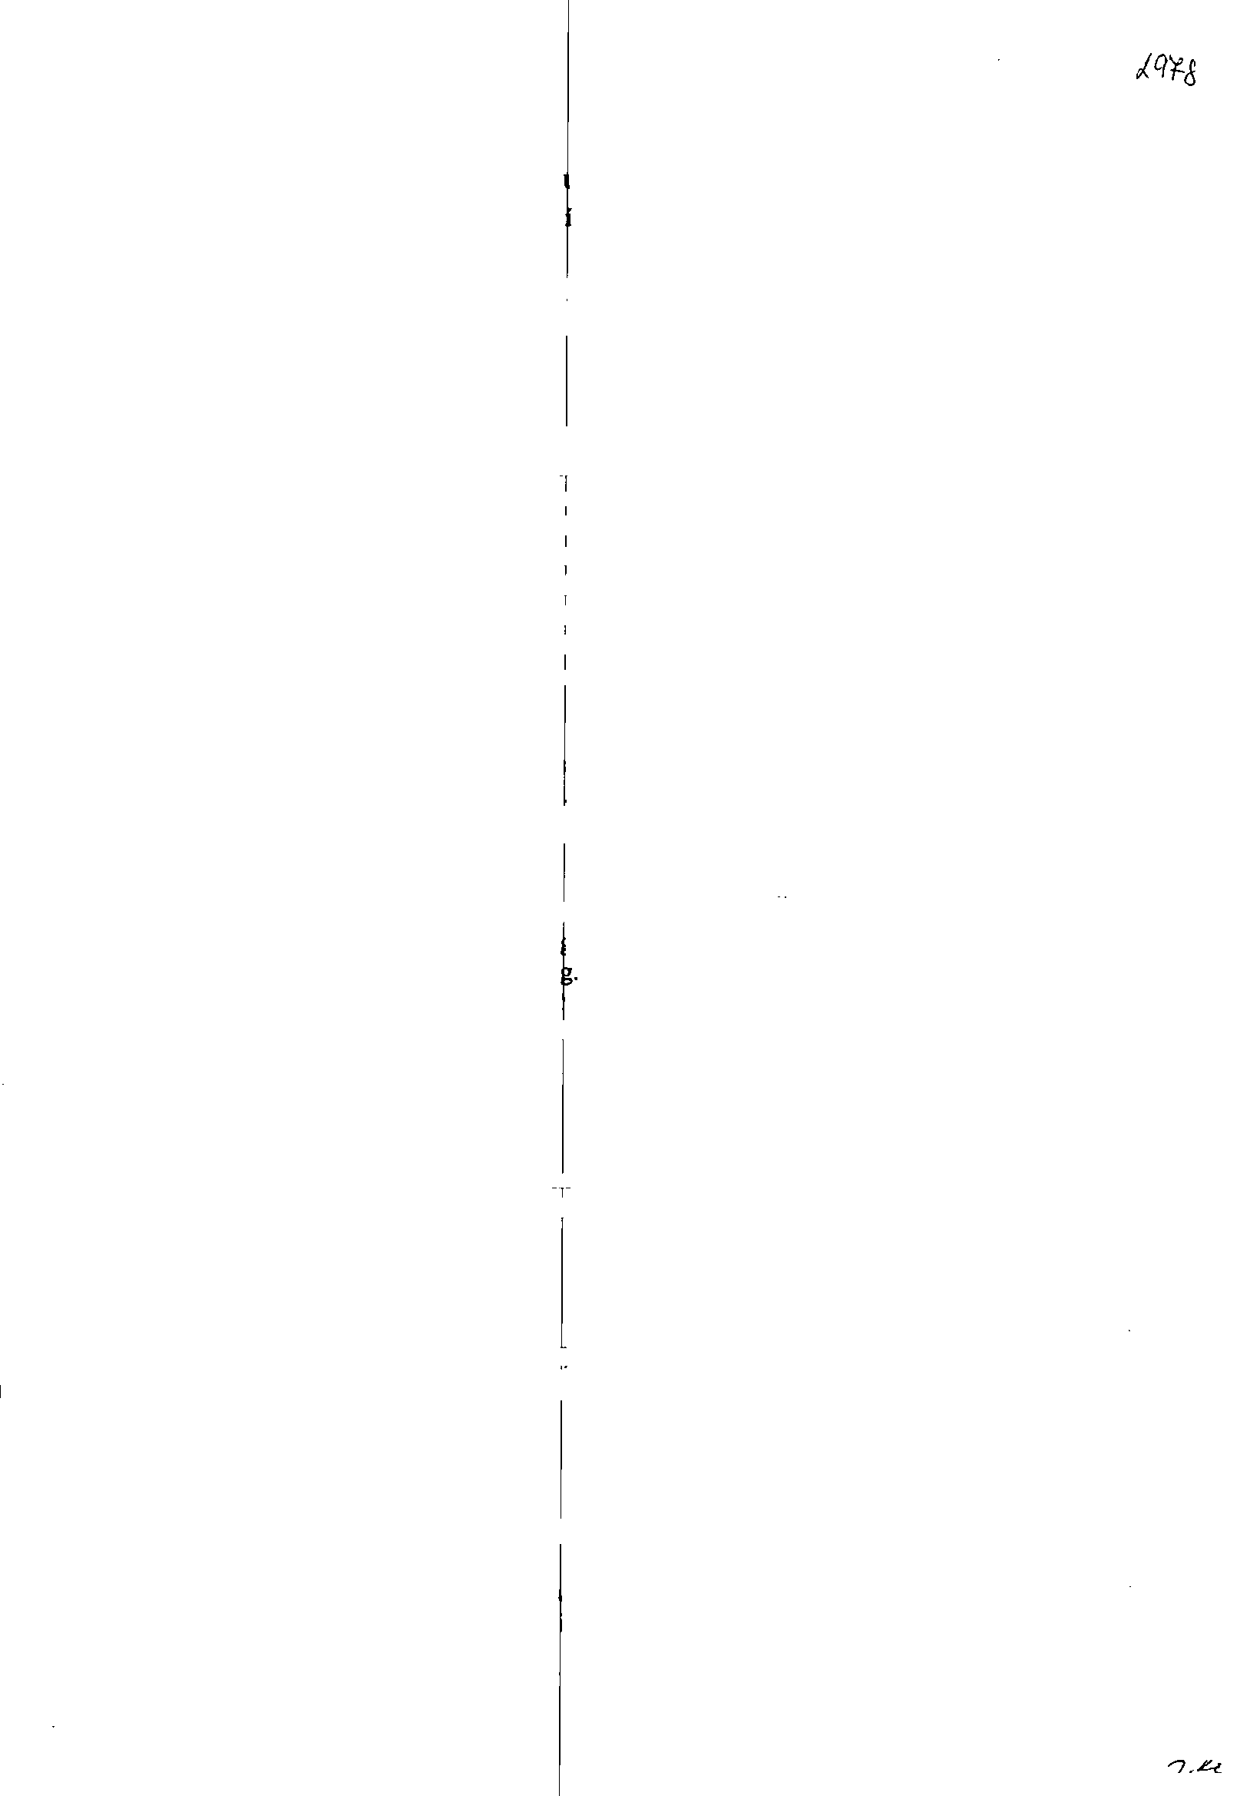

V souladu s ČI. VIL, 1 výše uvedené smlouvy se tímto dodatkem č. 5 mění text čl. V, odst. 1 a
Čl, VII, odst. 5 výše uvedené smlouvy, které zní nyní následovně:

Článek K

1. Cena podpory prováděné dle Čl IIL odst. 1, 2 a 3, je 2.250,- Kč bez DPH za kalendářní měsíc. I

Článek VIL

5. Platnost smlouvy se prodlužuje na kobu 7 měsíců s účinností od 1. I. 2019 do 31. 7. 2019.

Tento dodatek č. 5 ke smlouvě je '^hotoven ve třech stejnopisech splatností originálu, z nichž objednatel obdrží dvě a zhotovitel jedno vyhotovení.

1

Ostatní části smlouvy zůstávají v planosti beze změny.

V Ostravě, dne
V Praze, dne

^o■n

Za objednatele: Za zhotovitele:

Air:
c:

<

kv'
mK !
S|iri(ix Systc
's, a.s.

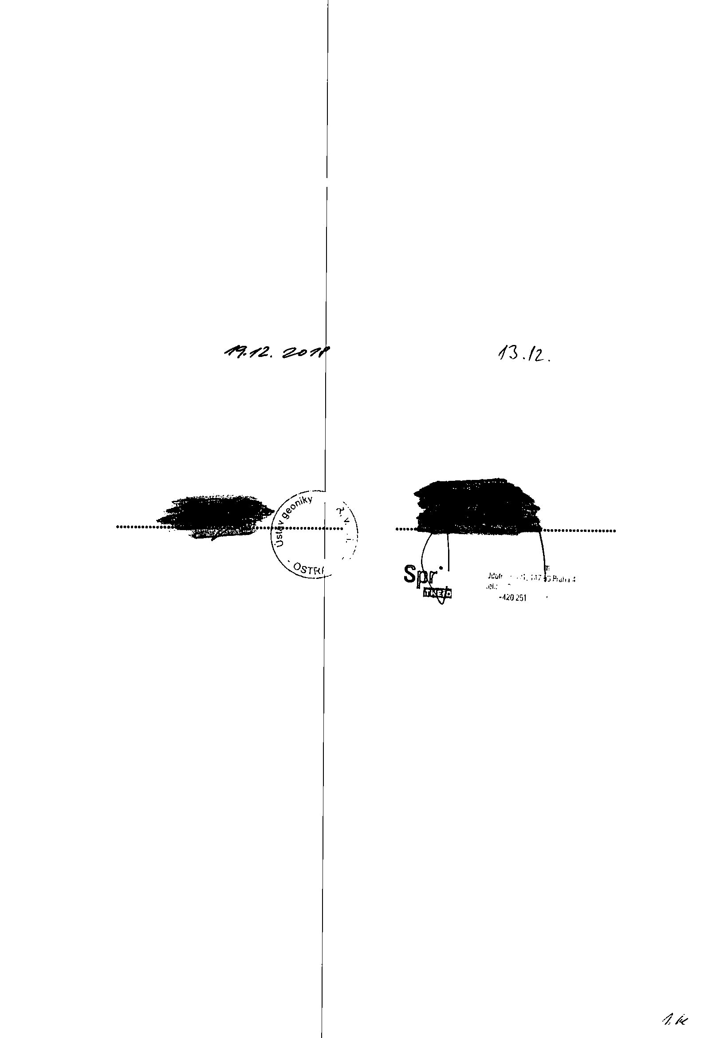1.1.-
• - -</031 3'4řn ses Uu: OUivKT
ir.;V677u'4n,niC;«2B7?o?n

2

ř.

